**教育部2025年第十九届“西门子杯”中国智能制造挑战赛**

**全国初赛西部六赛区设备开放预约练习通知**

1. **预约练习总体安排**

|  |  |  |  |
| --- | --- | --- | --- |
| **开放设备** | **收费标准** | **练习时间、地点** | **联系人及联系方式** |
| 离散行业自动化（逻辑算法）  设备： 10 套 | 0 元/小时/台 | 7月7日-月11日  09:00--18:00  4号实训 楼 303 室 | 姓名：李慧东  电话：18288267928  邮箱：598698095@qq.com |
| 离散行业自动化（工程实践）  设备： 3 套 | 0 元/小时/台 | 7月7日-月11日  09:00--18:00  4号实训 楼 301 室 | 姓名：杨青  电话：18687513936  邮箱：373432790@qq.com |

注意：

1. 本赛区设备配置请参考官网“全国赛区”发布的各赛项《竞赛设备清单》。
2. 本赛区通知及其他注意事项将在QQ群实时发布，请本赛区所有参赛师生尽快加入2025年分赛区QQ群 224550772，所有参赛者请实名制入群，入群请报：学校-年级-姓名-赛项。
3. **预约方式**

1. 参赛学生需通过大赛官网个人主页的“上机练习预约”系统进行预约。

2. 每支队伍申请预约，并由分赛区管理员审核通过后，本次预约成功。

3. 预约成功后，请按照预约时间上机练习，参赛队可在上机前24小时前取消。

4. 出现2次预约后不到场的队伍，将被取消免费上机练习的机会。

1. **免费练习说明**

根据全国竞赛组委会规定，本赛区会为每支参赛队伍提供3.5小时免费预约练习。

1. **食宿信息**

各参赛队在练习期间食宿自理。

1.住宿：以下酒店仅供参考

1. 安宁金色时代酒店，云南省昆明市安宁市安宁金色时代广场A座，0871-68682666
2. 安宁禧麟酒店，昆明市安宁市大屯路麒麟大厦B栋，0871-68698688
3. 安宁蒂莲雅精品酒店，云南省昆明市安宁市宁湖壹号A座1楼，0871-68669066
4. 安宁吉湾大酒店，云南省昆明市安宁市珍泉路6号，0871-68687777

2.中餐、午餐可在学校食堂，微信、支付宝均可支付。

1. **交通路线**

1. 昆明站：昆明站乘坐安宁车至安宁客运站 （下车）

2. 昆明南站（高铁站）路线：昆明南站汽车客运中心乘坐安宁公交云交高铁巴士→安宁客运站（下车）。

3. 昆明长水机场 长水机场一楼乘“空港快线”安宁温泉专线→安宁客运站（下车），到达安宁客运站，乘坐安宁9路、13路公交到石江村站下车沿石江路到昆明冶金高等专科学校安宁校区南门。

1. **校园导引图**

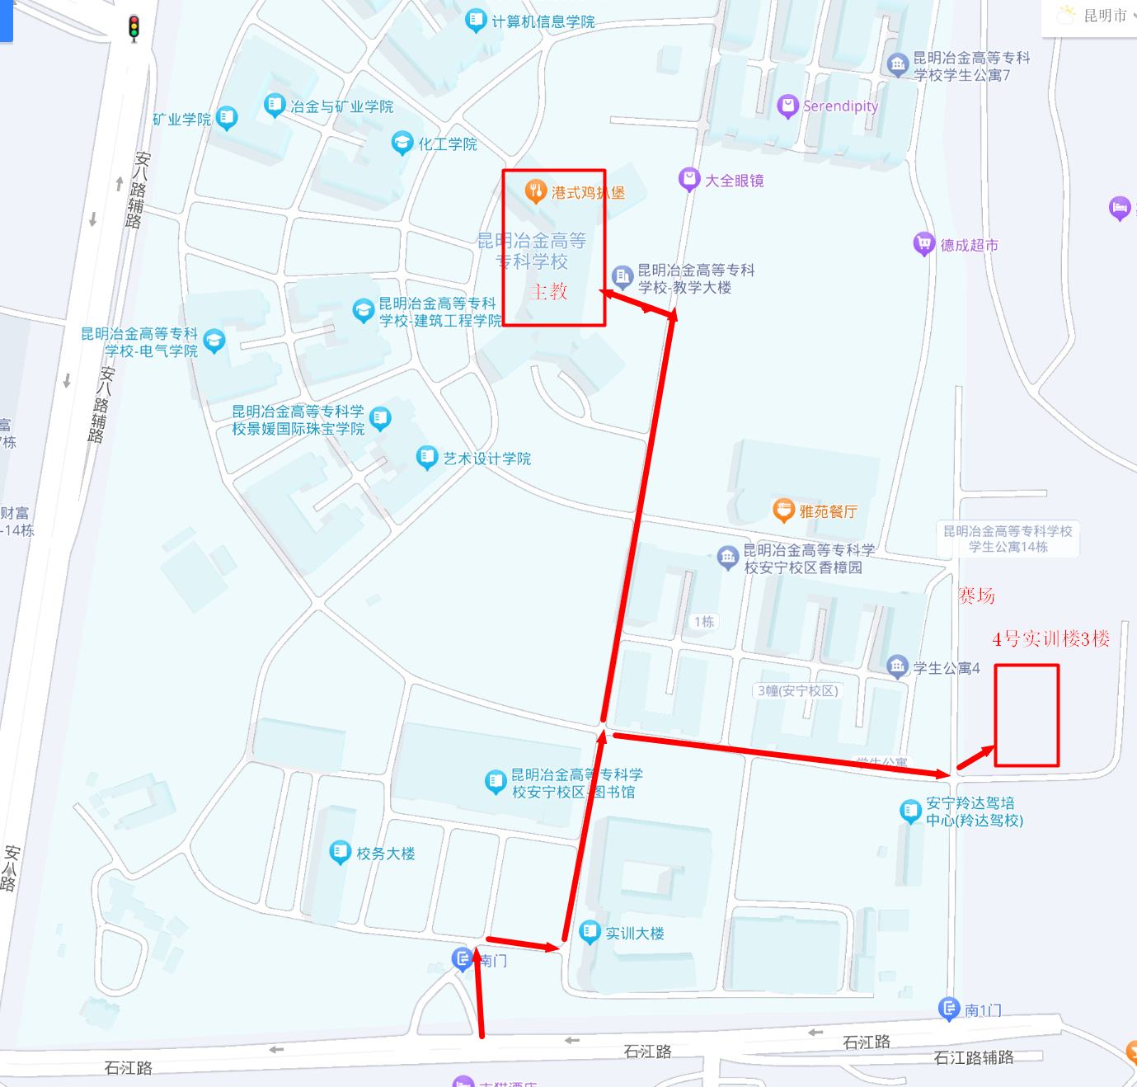



昆明冶金高等专科学校电气与机械学院代章

（盖章）

2025年6月13日